**التوصيـة ITU-R  S.1878  
(2010/12)**

**تقنيات الإرسال القائم على موجات  
حاملة متعددة في الأنظمة الساتلية**

**السلسلة S**

**الخدمة الثابتة الساتلية**

**تمهيـد**

يضطلع قطاع الاتصالات الراديوية بدور يتمثل في تأمين الترشيد والإنصاف والفعالية والاقتصاد في استعمال طيف الترددات الراديوية في جميع خدمات الاتصالات الراديوية، بما فيها الخدمات الساتلية، وإجراء دراسات دون تحديد لمدى الترددات، تكون أساساً لإعداد التوصيات واعتمادها.

ويؤدي قطاع الاتصالات الراديوية وظائفه التنظيمية والسياساتية من خلال المؤتمرات العالمية والإقليمية للاتصالات الراديوية وجمعيات الاتصالات الراديوية بمساعدة لجان الدراسات.

سياسة قطاع الاتصالات الراديوية بشأن حقوق الملكية الفكرية (IPR)

يرد وصف للسياسة التي يتبعها قطاع الاتصالات الراديوية فيما يتعلق بحقوق الملكية الفكرية في سياسة البراءات المشتركة بين قطاع تقييس الاتصالات وقطاع الاتصالات الراديوية والمنظمة الدولية للتوحيد القياسي واللجنة الكهرتقنية الدولية (ITU‑T/ITU‑R/ISO/IEC) والمشار إليها في الملحق 1 بالقرار ITU-R 1. وترد الاستمارات التي ينبغي لحاملي البراءات استعمالها لتقديم بيان عن البراءات أو للتصريح عن منح رخص في الموقع الإلكتروني <http://www.itu.int/ITU-R/go/patents/en> حيث يمكن أيضاً الاطلاع على المبادئ التوجيهية الخاصة بتطبيق سياسة البراءات المشتركة وعلى قاعدة بيانات قطاع الاتصالات الراديوية التي تتضمن معلومات عن البراءات.

|  |  |
| --- | --- |
| **سلاسل توصيات قطاع الاتصالات الراديوية**  (يمكن الاطلاع عليها أيضاً في الموقع الإلكتروني <http://www.itu.int/publ/R-REC/en>) | |
| **السلسلة** | **العنـوان** |
| **BO** البث الساتلي | |
| **BR** التسجيل من أجل الإنتاج والأرشفة والعرض؛ الأفلام التلفزيونية | |
| **BS** الخدمة الإذاعية (الصوتية) | |
| **BT** الخدمة الإذاعية (التلفزيونية) | |
| **F** الخدمة الثابتة | |
| **M** الخدمة المتنقلة وخدمة التحديد الراديوي للموقع وخدمة الهواة والخدمات الساتلية ذات الصلة | |
| **P** انتشار الموجات الراديوية | |
| **RA** علم الفلك الراديوي | |
| **S الخدمة الثابتة الساتلية** | |
| **RS** أنظمة الاستشعار عن بعد | |
| **SA** التطبيقات الفضائية والأرصاد الجوية | |
| **SF** تقاسم الترددات والتنسيق بين أنظمة الخدمة الثابتة الساتلية والخدمة الثابتة | |
| **SM** إدارة الطيف | |
| **SNG** التجميع الساتلي للأخبار | |
| **TF** إرسالات الترددات المعيارية وإشارات التوقيت | |
| **V** المفردات والمواضيع ذات الصلة | |

|  |
| --- |
| ***ملاحظة****: تمت الموافقة على النسخة الإنكليزية لهذه التوصية الصادرة عن قطاع الاتصالات الراديوية بموجب الإجراء الموضح في القرار ITU-R 1.* |

*النشر الإلكتروني*جنيف، 2011

© ITU 2011

جميع حقوق النشر محفوظة. لا يمكن استنساخ أي جزء من هذه المنشورة بأي شكل كان ولا بأي وسيلة إلا بإذن خطي من  
الاتحاد الدولي للاتصالات (ITU).

التوصيـة ITU-R  S.1878

تقنيات الإرسال القائم على موجات حاملة متعددة في الأنظمة الساتلية

(المسألتانITU-R 46-3/4 وITU-R 73-2/4)

(2010)

مجال التطبيق

من أجل الاستعمال الفعال لموارد الترددات وخدمات البيانات عالية السرعة، تعتبر تقنيات الإرسال القائم على موجات حاملة متعددة تكنولوجيات واعدة لتقديم خدمات الاتصالات الراديوية في المستقبل. وتقدم هذه التوصية لمحة عامة عن تقنيات الإرسال القائم على موجات حاملة متعددة عبر وصلات ساتلية، حيث تقدم بإيجاز إرشادات بشأن استخدام النفاذ المتعدد بتقسيم شفري على أساس موجات حاملة متعددة (MC-CDMA) ومخططات لتعدد الإرسال بتقسيم تعامدي للتردد على أساس قياس الموجات الحاملة بالتداخل(CI-OFDM) في أنظمة الاتصالات الراديوية الساتلية.

إن جمعية الاتصالات الراديوية للاتحاد الدولي للاتصالات،

إذ تضع في اعتبارها

أ ) أن كثيراً من المحطات الأرضية في مواقع مختلفة تستخدم في وقت متزامن السواتل العاملة في الخدمة الثابتة الساتلية (FSS) والخدمة المتنقلة الساتلية (MSS)؛

ب) أنه جرى اعتماد أو يجري النظر في اعتماد مخططات النفاذ المتعدد على أساس موجات حاملة متعددة مثل تعدد الإرسال بتقسيم تعامدي للتردد - النفاذ المتعدد بتقسيم الترددات OFDM-FDMA) أو(OFDMA، والنفاذ المتعدد بتقسيم شفري على أساس موجات حاملة متعددة (MC-CDMA)، والنفاذ المتعدد بتقسيم زمني على أساس ترددات متعددة (MF‑TDMA)، في كثير من معايير أنظمة للأرض وأنظمة ساتلية من أجل تطبيقها مستقبلاً؛

ج) أنه على الرغم من استعمال أنظمة من نوع OFDM بشكل كبير في شبكات الأرض كوسيلة لتحقيق فعالية جيدة من حيث استعمال الطيف واستهلاك الطاقة على قنوات انتقائية للترددات، فإن لدى النظام OFDM قيمة كبيرة لنسبة ذروة القدرة إلى متوسط القدرة (PAPR)، مما يطرح مشاكل بالنسبة إلى المكبر عالي القدرة (HPA) في الساتل؛

د ) أن هناك حاجة إلى درجة عالية من الحرية لا سيما من أجل إرسالات رزم رشقية (أي غير مستمرة وبمعدلات متغيرة) وذات معدلات عالية؛

ﻫ ) أنه قد يكون من المستحسن تحديد الخصائص المثلى للنفاذ المتعدد من أجل ضمان الاستعمال الفعّال لطيف التردد والمدارات؛

و ) أن خصائص الإرسال لأنظمة النفاذ المتعدد، لا سيما أنظمة النفاذ المتعدد على أساس موجات حاملة متعددة، قد تنطوي على أهمية في تفاعلها مع بعضها البعض،

وإذ تلاحظ

أ ) أن التوصية ITU‑R S.1709 تحدد النفاذ المتعدد بتقسيم زمني على أساس ترددات متعددة (MF-TDMA)كنسق لنفاذ الحركة الداخلة في الأنظمة الساتلية العالمية عريضة النطاق؛

ب) أن التوصية ITU‑R BO.1130 تحدد تعدد الإرسال المشفر بتقسيم تعامدي للتردد (COFDM)كتقنية من تقنيات الإرسال المستعملة في الخدمات الإذاعية الصوتية الرقمية الساتلية الموجهة إلى المستقبلات الثابتة والمحمولة والموجودة على متن المركبات في مدى الترددات MHz 2 700‑1 400؛

ج) أن التقرير ITU‑R S.2173 يقدم معلومات أساسية عن الإرسالات بموجات حاملة متعددة على وصلات ساتلية، بما في ذلك مبادئ تشغيلية أساسية وسيناريوهات التطبيق وأداء الإرسالات القائمة على موجات حاملة متعددة على وصلات ساتلية، والتي تم تحليلها من خلال المحاكاة الحاسوبية،

توصي

**1** بأنه ينبغي استخدام الملحق 1 كدليل للتخطيط لاستخدام مخطط تعدد الإرسال بتقسيم تعامدي للتردد على أساس قياس الموجات الحاملة بالتداخل(CI-OFDM) في أنظمة الاتصالات الراديوية الساتلية متعددة الموجات الحاملة؛

**2** بأنه ينبغي استخدام الملحق 2 كدليل للتخطيط لاستخدام مخطط النفاذ المتعدد بتقسيم شفري على أساس موجات حاملة متعددة (MC-CDMA) في أنظمة الاتصالات الراديوية الساتلية؛

**3** بأنه يمكن استخدام التقنياتقيد النظر حتى بالجمع بينها شريطة ألا يكون بينها أي عدم توافق أساسي.

الملحق 1

الإرسال بالمخطط CI-OFDMفي أنظمة الاتصالات الراديوية الساتلية

# 1 مقدمة

يقدم هذا الملحق نظاماً للاتصالات الراديوية الساتلية يستخدم إرسالات CI-OFDM كما يعرض أداء النظام عندما يُقارن مع أنظمة الاتصالات الراديوية الساتلية التي تستخدم موجة حاملة وحيدة وإرسالات OFDM.

# 2 نموذج النظام

تعدد الإرسال بتقسيم تعامدي للتردد (OFDM) هو تكنولوجيا قائمة على موجات حاملة متعددة، يُستعمل من أجل التغلب على الطبيعة الانتقائية من حيث الترددات التي تتسم بها الاتصالات الراديوية للأرض. وفضلاً عن هذه الميزة، يتسم المخطط OFDM بعدة مزايا أخرى يمكن أن يستغلها نظام للاتصالات الراديوية الساتلية. وترد هذه المزايا في الفقرة 2.5 من التقرير ITU‑R S.2173. بيد أنه، كما جاء في التقرير ITU‑R S.2173، فإن لدى OFDM قيمة كبيرة لنسبة ذروة القدرة إلى متوسط القدرة (PAPR)، مما يطرح مشاكل بالنسبة للمكبر عالي القدرة (HPA) في الساتل.

أما تعدد الإرسال بتقسيم تعامدي للتردد على أساس قياس الموجات الحاملة بالتداخل(CI-OFDM) فهو نوع من تكنولوجيا التخليط القائمة على موجات حاملة فرعية والتي يمكن تطبيقها في نظام OFDM على حساب وحدة إضافية لمحوّل فورييه سريع (FFT) في طرف المرسل والمستقبل في نظام للاتصالات الراديوية، من أجل خفض النسبة (PAPR) لإشارات OFDM. ويرد وصف جيد للمبادئ التشغيلية المفصلة الخاصة بتعدد الإرسال CI-OFDM في الفقرة 3.6 من التقرير ITU‑R S.2173.

ويبين الشكل 1 نظاماً ساتلياً يستخدم إرسالات CI-OFDM. يمرر مصدر البيانات رسالة - كلمات المتجه إلى مشفر يحدد معدَله وحدة التحكم في التشفير التكييفي والتشكيل (ACM). وتُنقل البيانات المشفرة بعد ذلك إلى وحدة تقابل الرموز، يُنقل خرجها إلى مولد للإشارات متعددة الموجات الحاملة (MSG). ويتكون المولد MSG من فدرتين لأغراض المحاكاة: مولد إشارات OFDM ومولد إشارات CI-OFDM. وتُستعمل خلال المحاكاة فدرة واحدة فقط من فدرتي المولد MSG. وينتج كل مولد MSG رمزاً بموجات حاملة متعددة من مجموعة من الرموز *N*؛ حيث يكون *N* هو عدد الموجات الحاملة الفرعية المستخدمة في الإرسال. ويُنقل خرج المولد MSG إلى مكبر عالي القدرة (HPA). ويُنقل خرج المكبر عالي القدرة بعد ذلك إلى محول رفع للإشارات التماثلية (U/C) يستحدث إشارة تماثلية من رموز النطاق الأساسي الرقمي عند تردد موجة حاملة مرغوب فيه ويرسلها عبر القناة إلى الساتل. وفي حالة ساتل ذو أنبوب منحني، يجري تكبير الإشارة المستقبَلة ثم إعادة إرسالها. ويُستعمل في غالب الأحيان مكبِّر صمام الموجة المرتحلة (TWTA) في المرسلات المجيبات بالساتل كما يمكن أن يستعمل النظام الساتلي القائم على الموجات الحاملة المتعددة (MCSS) التشوه السابق للرمز من أجل تحقيق خطية خرج المكبِّر TWTA. وتجدر الإشارة إلى أن الكثير من السواتل الحديثة تُصنَّع الآن بحيث تُزود بمكبرات TWTA خطية، وكما أن جمع مشفر سابق للرمز مع مكبِّر TWTA يمثل في الأساس مكبراً TWTA خطياً (L-TWTA).

ويستقبل المستقبل الإشارة التماثلية المرسلة المصابة بالضوضاء وغيرها من أشكال الانحطاط، وتنقلها إما إلى جهاز اعتيان الإشارات أو إلى مقدِّر للقناة. وتُنقل الإشارة المستَقبَلة إلى مقدِّر القناة إذا أرسلت الإشارات الدليلة. ويقدر مقدر القناة نسبة الموجة الحاملة إلى الضوضاء (CNR) الآنية عبر القناة ويختار توليفة مناسبة للتشكيل والتشفير (MOODCOC). وتُمرَّر توليفة التشكيل والتشفير المختارة من جديد إلى وحدة التحكم في التشفير التكييفي والتشكيل (ACM) في المرسل وتُستخدم من أجل تحديد التشكيل والتشفير المناسبين للاستعمال في إزالة تشكيل العينات المستَقبَلة وفك تشفيرها. وعندما يستقبل المستقبل البيانات، تُنقل الإشارات إلى جهاز اعتيان الإشارات، الذي يستحدث مجموعة من العينات، يجري اعتيانها بمعدل نيكويست، من أجل وحدة معالجة الموجات الحاملة المتعددة (MPU). وتتكون هذه الوحدة من وحدتين فرعيتين للمحاكاة: وحدة معالجة تخص OFDM ووحدة معالجة تخص CI-OFDM. ويستعمل المستقبل الوحدة الفرعية MPU المقابلة لوحدة المولد MSG التي يستخدمها المرسل. وتنتج كل وحدة MPU مجموعة من عينات الرموز عددها  *N*من عينة رموز متعددة الموجات الحاملة. ويُنقل بعد ذلك خرج الوحدة MPU إلى مزيل تقابل الرموز. ويستعمل مزيل تقابل الرموز متوسط الكوكبات المستقبَلة لكل تشكيل وقيم متجه الأخطاء الخاصة بكل منها لكي يضع تقديرات دقيقة أو تقريبية لكل بتة مرسلة، وتُنقل هذه التقديرات إلى مفكك التشفير. ويخرج مفكك التشفير قراراً بشأن البيانات المرسلة وينقله إلى وحدة تخزين البيانات.

الشـكل 1

مخطط صندوقي لمحاكاة نظام ساتلي قائم على الموجات الحاملة المتعددة يستعمل إرسالات CI-OFDM

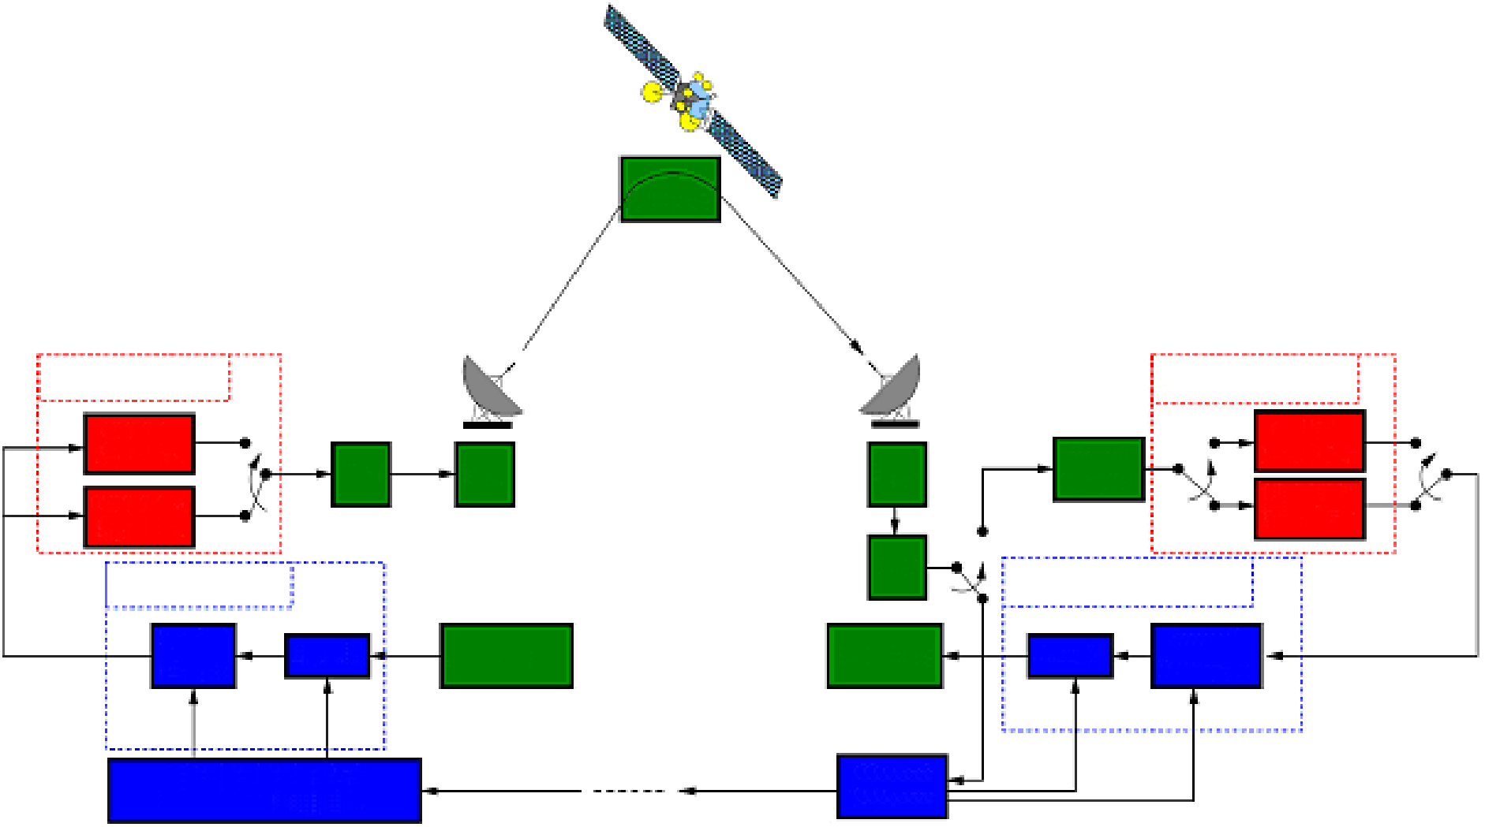

مولد الإشارات متعددة الموجات الحاملة

مكبر صمام   
موجة مرتحلة   
خطي

التشفير التكييفي   
والتشكيل

توليفة التشكيل والتشفير من المستقبل

توليفة التشكيل والتشفير إلى المرسل

معالجة الإشارات متعددة الموجات الحاملة

مزيل التشكيل الخاص بالتشفير التكييفي والتشكيل

مولد إشارات  
 OFDM

مولد إشارات  
CI-OFDM

وحدة تقابل   
الرموز

مشفر

مصدر البيانات

وحدة التحكم في التشفير التكييفي والتشكيل

مقدر القناة

وحدة تخزين   
البيانات

محوِّل   
خفض

مكبِّر   
منخفض   
الضوضاء

جهاز اعتيان   
الإشارات

وحدة معاجلة  
OFDM

وحدة معاجلة  
CI-OFDM

محول   
رفع

مكبر   
عالي   
القدرة

مفكك  
التشفير

مزيل تقابل  
الرموز

# 3 نتائج أداء تعدد الإرسال بتقسيم تعامدي للتردد على أساس قياس الموجات الحاملة بالتداخل (CI-OFDM) في قناة ساتلية غير خطية

تم التوصل إلى نتائج المحاكاة المقدمة في هذه الفقرة باستخدام نموذج النظام الوارد وصفه في الفقرة 2 من هذا الملحق. ويستخدم نموذج النظام المخطط ACM DVB-S2[1] مع عدد تكرارات يبلغ 100 في عملية فك التشفير لخوارزمية الانتشار الخاصة باليقين[2]. ويجري اعتيان رموز النطاق الأساسي بشكل مفرط بعامل يبلغ 4 للحصول على التمثيل الأمثل للإشارة المشكَّلة وتُستعمل 64 موجة حاملة فرعية لتوليد الرموز متعددة الموجات الحاملة. ويكون المكبر L‑TWTA هو ذلك الذي يرد وصفه في الفقرة 1.3.10 من التقرير ITU-R S.2173. ويُفترض ألا يكون في تقدير القناة والضوضاء والتغذية الراجعة من المستقبل إلى المرسل أي أخطاء.

والطريقة الأصح لتقييم أداء تقنية للتخفيف من النسبة PAPR تكون بواسطة قياس الانحطاط الإجمالي (TD) في أداء معدل أخطاء الرزمة (PER) بين نظام ذي مكبر خطي مثالي[3]- يشار إليه فيما يلي كمكبر خطي- والنظام قيد الدراسة[4]، مع مراعاة الانحطاط الناتج عن التغذية المرتدة الواصلة إلى الدخل (IBO). ورياضياًً يكون ذلك كالتالي:

(1) *TD* (dB) = *CNRnonlinear*(dB) - *CNRlinear*(dB) + *IBO*             dB

حيث تكون *CNRnonlinear* غير خطيةو*CNRlinear* خطيةهينسب الموجة الحاملة إلى الضوضاء اللازمة للحصول على معدل معين لأخطاء الرزمة فيما يخص المكبر HPA الخطي والمكبر HPA غير الخطي على التوالي.

ويبين الجدول 1 الانحطاط الإجمالي الذي يسببه نقل تشكيل مختلف للإذاعة DVB-S2 عبر مكبر L-TWTA، والذي يُحصل عليه بمعدل لأخطاء الرزمة يبلغ 3–10. وتجدر الإشارة إلى أنه من أجل مقارنة صحيحة بين نسبة الموجة الحاملة إلى الضوضاء للمكبر HPA الخطي ونسبة الموجة الحاملة إلى الضوضاء للنظام ذي مكبر L-TWTA، تكون نسبة الموجة الحاملة إلى الضوضاء المكافئة كما يلي:

(2) *CNReq*­ (dB) = *CNR* (dB)+ *IBOopt*          dB

ويجب إجراء هذا التحويل من أجل المقارنة الجيدة لأداء النظامين، بحيث يتم تشغيلهما عند أقصى قدرة للخرج. ويعمل المكبر HPA الخطي دائماً بقيمة قدرها 0 dB بالنسبة إلى IBO (تشبّع المكبر HPA)، في حين توجد ضرورة لتشغيل المكبر L‑TWTA في حالة التشبّع. وتحدد نتائج المحاكاة لنظام SCSS يستخدم مكبر L-TWTA أن القيمة المثلى بخصوص IBO[5] (*IBOopt*) لتشغيل المكبر L-TWTA تبلغ dB 0[6]. وفيما يخص تشكيل الغلاف الثابت مثل تشكيل الإبراق بزحزحة الطور (PSK) المتعلق بالتشوير M-ary، لا يكون هناك أي انحطاط؛ ومع ذلك يكون الانحطاط فيما يخص تشكيل الإبراق بزحزحة الاتساع والطور-16 (16‑APSK) مهملاً، في حين أن هناك انحطاطاً ملحوظاً فيما يخص التشكيل 32-APSK. ويبين الجدول 1 أن بإمكان النظام SCSS أن يعمل باستخدام DVB-S2 مع حدوث خسارة قليلة جداً مقارنة مع النظام النظري بوجود مكبر خطي.

الجـدول 1

انحطاط بسبب مكبر خطي ذي أنبوبة بموجات متنقلة (L-TWTA) في نظام ساتلي يستعمل تركيبات متنوعة   
لتشكيل وتشفير الجيل الثاني للإذاعة الفيديوية الرقمية الساتلية (DVB-S2)

| توليفة التشكيل والتشفير | الكفاءة الطيفية  (bit/s/Hz) | الاتساع الخطي | المكبر L-TWTA | |
| --- | --- | --- | --- | --- |
| CNReq (dB) @ PER = 10–3 | CNReq (dB) @ PER = 10–3 | TDL-TWTA (dB) |
| QPSK 1/4 | 0,49 | 2,96– | 2,96– | 0 |
| QPSK 2/5 | 0,79 | 0,64– | 0,64– | 0 |
| QPSK 1/2 | 0,99 | 1,13 | 1,13 | 0 |
| QPSK 5/6 | 1,65 | 5,05 | 5,05 | 0 |
| 8-PSK 3/5 | 1,78 | 5,61 | 5,61 | 0 |
| 8-PSK 3/4 | 2,23 | 7,84 | 7,84 | 0 |
| 8-PSK 5/6 | 2,48 | 9,31 | 9,31 | 0 |
| 8-PSK 9/10 | 2,68 | 10,84 | 10,84 | 0 |
| 16-APSK 3/4 | 2,96 | 10,14 | 10,21 | 0,07 |
| 16-APSK 4/5 | 3,16 | 10,92 | 11,00 | 0,08 |
| 16-APSK 5/6 | 3,30 | 11,53 | 11,63 | 0,10 |
| 16-APSK 8/9 | 3,52 | 12,76 | 12,88 | 0,12 |
| 16-APSK 9/10 | 3,56 | 12,99 | 13,13 | 0,14 |
| 32-APSK 3/4 | 3,70 | 12,80 | 13,48 | 0,68 |
| 32-APSK 4/5 | 3,95 | 13,61 | 14,45 | 0,84 |
| 32-APSK 5/6 | 4,12 | 14,26 | 15,20 | 0,94 |
| 32-APSK 8/9 | 4,39 | 15,50 | 16,70 | 1,20 |
| 32-APSK 9/10 | 4,45 | 15,75 | 16,98 | 1,23 |

ويبين الجدول 2 الخسارة في أداء الانحطاط الإجمالي في نظام MCSS يستخدم إرسالات CI-OFDM مقارنة مع نظام MCSS يستخدم إرسالات OFDM. ويكون التغيير في الانحطاط الإجمالي في الأنظمة MCSS أقوى بكثير مما يكون عليه في الأنظمة SCSS. ويرجع ذلك إلى ارتفاع النسبة PAPR للإشارات متعددة الموجات الحاملة. ويمكن أيضاً ملاحظة أن النظام MCSS الذي يستخدم إرسالات CI-OFDM يكون ذا كسب يتراوح بين 0,5 و4,5 dB بالنسبة إلى الانحطاط الإجمالي أكثر من النظام MCSS الذي يستخدم إرسالات OFDMوذلك حسب توليفة التشكيل والتشفير المستخدمة.

ويبين الشكل 2 هذا السلوك من خلال رسم الانحطاط الإجمالي إزاء الكفاءة الطيفية ( (بوحداتbit/s/Hz ) لمخطط التشفير DVB‑S2 ACM. وتجدر الإشارة إلى أن النتائج تقدَّم حسب النسبة *CNReq*­- مثلما ورد حسابها في (2)- فيما يخص كل نظام MCSS. وتجدر الإشارة أيضاً إلى أن المنحنيات تُرسم باستخدام الكفاءة الطيفية القصوى التي تولدها جميع توليفات التشكيل والتشفير عند كل قيمة للنسبة *CNReq*فيما يخص نظاماً معيناً. وهكذا، إذا كانت التوليفة MODCOD ذات الترتيب *x* ذات كفاءة طيفية أعلى من التوليفة MODCOD ذات الترتيب *y* وكانت النسبة *CNReq*للتوليفة *x* أقل من نظيرتها في التوليفة *y*، تُحذف التوليفة *y* من الشكل 2. ويظهر في الجدولين 1 و2 جميع توليفات التشكيل والتشفير غير الواردة في الشكل 2 ممهورة بخط تحتها. ويمكن ملاحظة أن المنحنى الذي يمثل النظام MCSS والمستخدم لإرسال OFDM يتسم بصعود تدريجي أكبر بكثير مقارنة مع النظام MCSS والمستخدم لإرسالات CI-OFDM. وفي الواقع، فإنه عند كفاءة طيفية حتى 3,6 bit/s/Hz، يكون لدى النظام MCSS والمستخدم لإرسالات CI-OFDM انحطاط إجمالي أقل من 3 dB. وهذا يعني أنه يمكن استعمال النظام MCSS المستخدم لإرسالات CI-OFDM في إطار كفاءات طيفية تصل حتى 3,6 bit/s/Hz، وذلك بقدرة إرسال لا تزيد عن ضعف قدرة الإرسال المطلوبة.

الجـدول 2

مقارنة أداء الانحطاط الإجمالي في الأنظمة MCSS والمستخدمة لإرسالاتOFDM وCI-OFDM  
باستعمال توليفات متنوعة لتشكيل وتشفير DVB-S2

| توليفة التشكيل والتشفير | الكفاءة الطيفية  (bit/s/Hz) | OFDM | | | CI-OFDM | | |
| --- | --- | --- | --- | --- | --- | --- | --- |
| CNReq (dB) @PER = 10–3 | IBOopt (dB) | TD (dB) | CNReq (dB) @PER = 10–3 | IBOopt (dB) | TD (dB) |
| QPSK 1/4 | 0,49 | 2,29– | 0 | 0,67 | 2,78– | 0 | 0,18 |
| QPSK 2/5 | 0,79 | 0,16 | 0 | 0,80 | 0,44– | 0 | 0,20 |
| QPSK 1/2 | 0,99 | 1,73 | 0 | 0,60 | 1,23 | 0 | 0,10 |
| QPSK 5/6 | 1,65 | 6,78 | 0 | 1,73 | 5,43 | 0 | 0,38 |
| 8-PSK 3/5 | 1,78 | 8,12 | 0 | 2,51 | 6,01 | 0 | 0,40 |
| 8-PSK 3/4 | 2,23 | 11,17 | 0 | 3,33 | 8,29 | 0 | 0,45 |
| 8-PSK 5/6 | 2,48 | 13,93 | 1 | 4,62 | 9,95 | 0 | 0,64 |
| 8-PSK 9/10 | 2,68 | 16,69 | 3 | 5,85 | 11,72 | 0 | 0,88 |
| 16-APSK 3/4 | 2,96 | 15,41 | 2 | 5,27 | 11,53 | 0 | 1,39 |
| 16-APSK 4/5 | 3,16 | 16,79 | 3 | 5,87 | 12,59 | 0 | 1,67 |
| 16-APSK 5/6 | 3,30 | 18,08 | 3 | 6,55 | 13,56 | 0 | 2,03 |
| 16-APSK 8/9 | 3,51 | 20,04 | 5 | 7,28 | 15,42 | 1 | 2,66 |
| 16-APSK 9/10 | 3,56 | 20,76 | 5 | 7,77 | 15,81 | 1 | 2,82 |
| 32-APSK 3/4 | 3,70 | 20,40 | 5 | 7,60 | 16,26 | 2 | 3,46 |
| 32-APSK 4/5 | 3,95 | 22,05 | 6 | 8,13 | 17,47 | 2 | 3,55 |
| 32-APSK 5/6 | 4,12 | 23,16 | 6 | 8,9 | 18,55 | 2 | 4,29 |
| 32-APSK 8/9 | 4,39 | 25,43 | 8 | 9,93 | 21,81 | 2 | 6,31 |
| 32-APSK 9/10 | 4,45 | 25,81 | 8 | 10,06 | 22,75 | 2 | 7,00 |

ويبين الشكل 3 كفاءة استهلاك الطاقة في النظام SCSS بمكبر HPA خطي، والنظام SCSS بمكبر L‑TWTA، والنظام MCSS الذي يستخدم إرسالات OFDM، والنظام MCSS الذي يستخدم إرسالات CI-OFDM، من خلال رسم الكفاءة الطيفية لهذه الأنظمة - عند معدل لأخطاء الرزمة يبلغ 3–10 - مقابل النسبة *CNReq*باستخدام الجدولين 1 و2. وتمثل كل درجة في المنحنى استخدام توليفة جديدة للتشكيل والتشفير بكفاءة طيفية أعلى. ولا تستخدم سوى توليفات التشكيل والتشفير التي توفر كفاءة طيفية قصوى لرسم الشكل 3، على نحو ما ورد شرحه في الشكل 2. وتعكس النتائج في الشكل 3 نتائج الشكل 2، حيث تبين أن الأنظمة SCSS لها كفاءة أفضل من حيث استهلاك الطاقة مقارنة مع الأنظمة MCSS، لا سيما عندما يتعلق الأمر بتوليفات التشكيل والتشفير ذات الكفاءة الطيفية الأعلى. وبصورة خاصة، يكون للأنظمة MCSS التي تستخدم توليفات للتشكيل والتشفير ذات تشكيل 32-APSK، كفاءة ضئيلة جداً من حيث استهلاك الطاقة عند مقارنتها مع النظام SCSS بمكبر L‑TWTA. لكن من الواضح أن مخططاً لتشكيل CI-OFDM يحسّن إلى حد كبير كفاءة استهلاك الطاقة في النظام MCSS مقارنة مع النظام MCSS الذي يستخدم إرسالات OFDM. وتبلغ الكفاءة الطيفية التي يمكن الحصول عليها في نظام MCSS يستخدم إرسالات OFDM 2,05 bit/s/Hz، عندما تُقيد الزيادة في قدرة الإرسال بالقيمة 3 dB أو أقل. وهي كفاءة أدنى بمقدار 1,55 bit/s/Hz تقريباً مقارنة مع نظام MCSS يستخدم إرسالات CI‑OFDM.

الشـكل 2

الانحطاط الإجمالي للنظامين SCSS وMCSS مقابل الكفاءة الطيفية

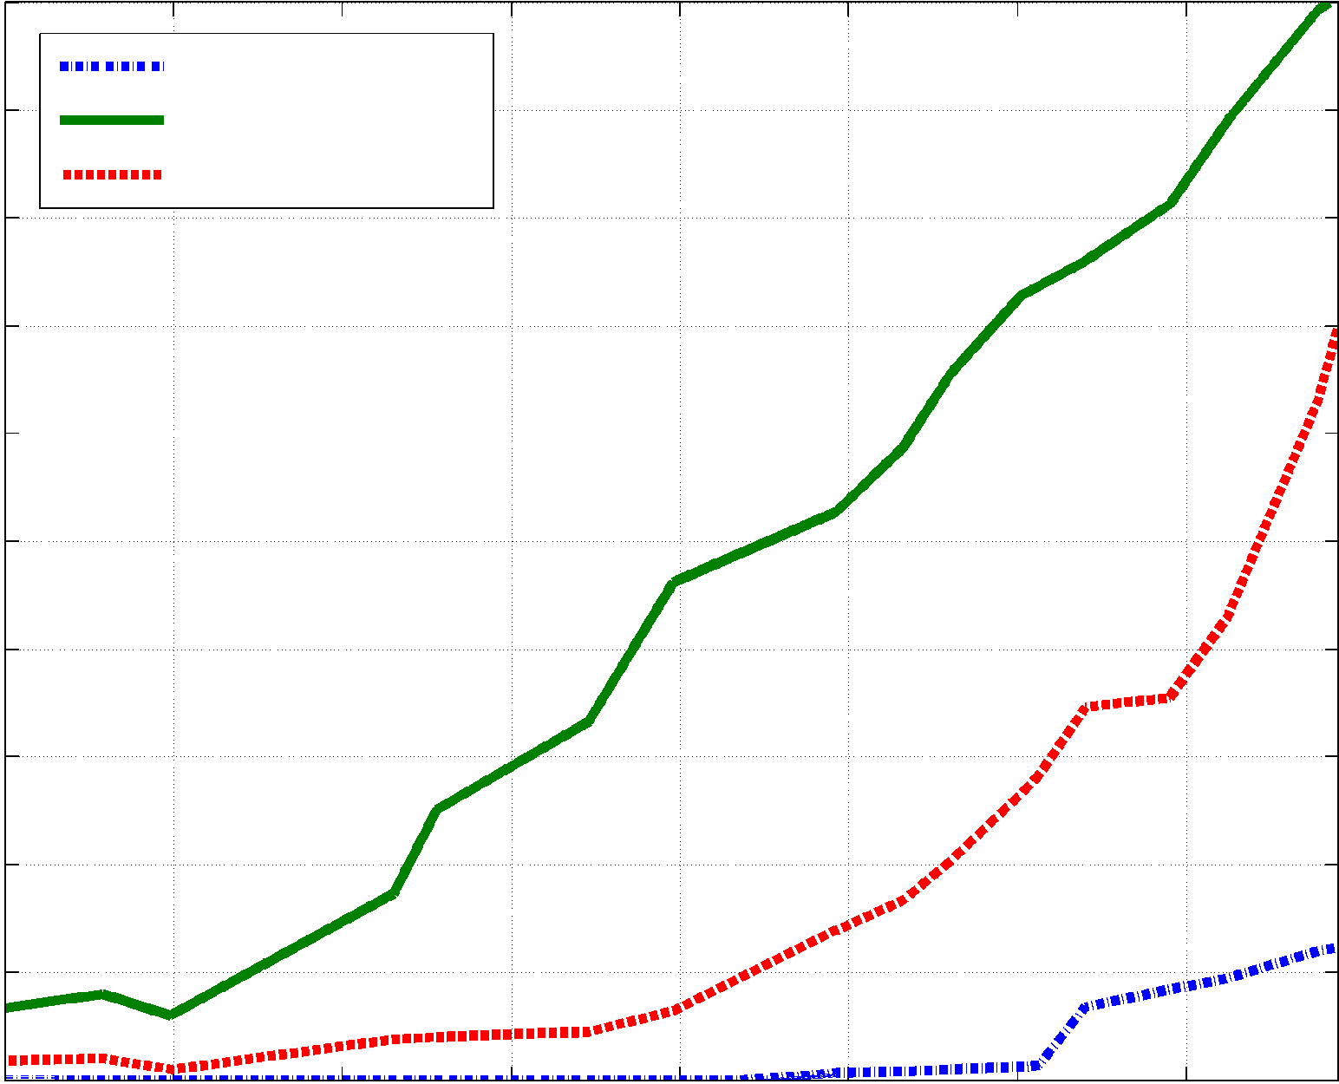

10

9

8

7

6

5

4

3

2

1

0

الانحطاط الإجمالي (dB)

SCSS L-TWTA

MCSS OFDM

MCSS CI-OFDM

0,5

1,5

1

2

2,5

3,5

3

4

الكفاءة الطيفية (bit/s/Hz)

الشـكل 3

الكفاءة في استهلاك الطاقة للنظامين SCSS وMCSS مع توليفات متنوعة لتشكيل وتشفير DVB-S2

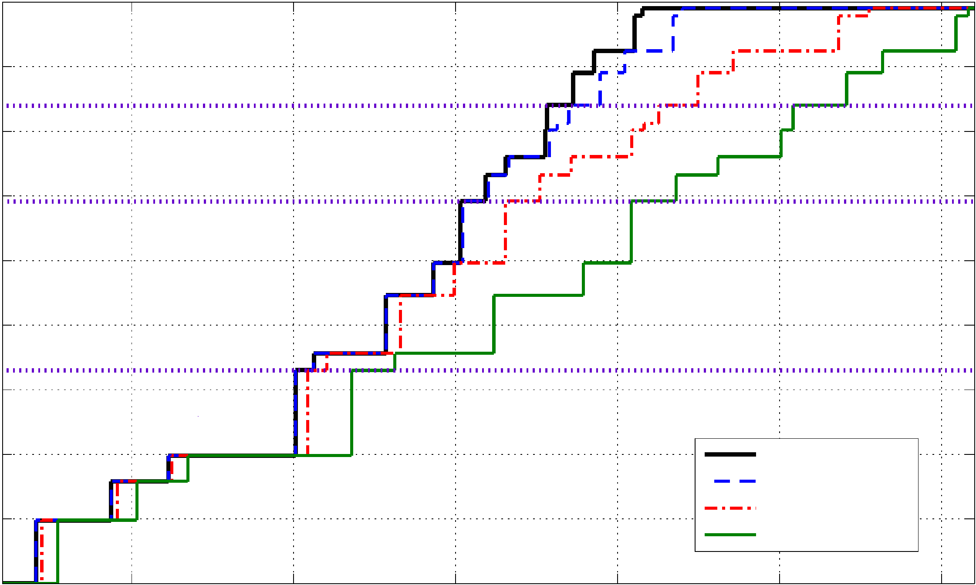

32-APSK

16-APSK

8-PSK

QPSK

نظام SCSS خطي

4.5

3.5

4

3

2.5

1.5

2

1

0

0.5

الكفاءة الطيفية (bit/s/Hz)

نسبة الموجة الحاملة إلى الضوضاء (dB)

0

5

10

15

20

25

SCSS L-TWTA

MCSS CI‑OFDM

MCSS OFDM

# 4 ملخص

يبين هذا الملحق أنه من الممكن استعمال إرسالات CI-OFDM في أنظمة الاتصالات الراديوية الساتلية والحصول على كفاءات طيفية تصل حتى 3,6 bit/s/Hz، عندما تُقيد الزيادة في قدرة الإرسال اللازمة بالقيمة 3 dB أو أقل. وتتسم إرسالات OFDM غير المعدَّلة بارتفاع قيمة النسبة PAPR، وبالتالي لا يمكن استعمالها إلا في الأنظمة MCSS للحصول على كفاءات طيفية تصل إلى 2,05 bit/s/Hz تقريباً، عندما تُقيد الزيادة في قدرة الإرسال اللازمة بالقيمة 3 dB أو أقل[7]. ويبين هذا أن الإرسال CI-OFDM يسمح لنظام MCSS بالعمل بكفاءة طيفية أعلى بمقدار 1,55 bit/s/Hz تقريباً مقارنة مع نظام MCSS يستخدم إرسالات OFDM.

الملحق 2

النفاذ المتعدد بتقسيم شفري على أساس موجات حاملة متعددة (MC-CDMA)   
في أنظمة الاتصالات الراديوية الساتلية

# 1 مقدمة

يقدم الملحق 2 نظاماً للاتصالات الراديوية الساتلية بإرسالات MC-CDMA والأداء المقابل له، جرى تقييمه باستخدام عمليات المحاكاة الحاسوبية.

# 2 نموذج النظام

يتعلق الشكل 4 بنظام ساتلي مستقر بالنسبة إلى الأرض متعدد الحزم ومتزامن يقدم خدمات رزم ساتلية قائمة على بروتوكول الإنترنت باستخدام مخطط MC-CDMA تكييفي. وتُوصَل خدمات مستعملي الخدمتين الثابتة والمتنقلة بشبكة أساسية للأرض قائمة على بروتوكول الإنترنت عن طريق محطة أرضية ثابتة وساتل. وتنجز المحطة الأرضية الثابتة توزيع الموارد التكييفي على الوصلة الهابطة كما أن هذه المحطة بوابة لربط خدمات المستعمل بشبكة الأرض. وعندما يكون لدى الساتل قدرة للمعالجة على متنه، يمكنه أن ينجز توزيع الموارد التكييفي.

وفي نظام متعدد الحزم ومتزامن، تكون جميع إشارات الوصلة الهابطة الواردة من ساتل ما متزامنة في مجالي الوقت والتردد. ويتكون الرتل الراديوي للوصلة الهابطة من فواصل ترددية/زمنية متعددة مقسمة بأسلوب لتعدد الإرسال بتقسيم التردد (FDM)/تعدد الإرسال بتقسيم الزمن (TDM). وفي كل فاصل ترددي/زمني، يقسّم المورد الراديوي ثانية بشفرات التمديد التعامدي بأسلوب لتعدد الإرسال بتقسيم الشفرة. وتحدَّد وحدة المورد الراديوي بشفرة تمديد معينة في فاصل ترددي/زمني محدد. وتتقاسم جميع الحزم وحدات الموارد الراديوية التعامدية في إرسال الرزم. وبسبب الإرسال المتزامن، تكون جميع وحدات المورد الراديوي متعامدة مع بعضها. ويُرسل تتابع دليلي فريد من الرموز لكل حزمة في جزء محدد مسبقاً من الرتل. ويُمدَّد التتابع الدليلي بشفرة دليلية خاصة بكل حزمة.

وفي فاصل ما، تُمدَّد إشارة الحركة بشفرات التمديد التعامدي، لكنها لا تخلط بشفرة دليلية خاصة بحزمة معينة. ولهذا، وبسبب الإرسال المتزامن على جميع الحزم، تكون إشارات الإرسال من حزم مختلفة متعامدة مع بعضها البعض إذا استعملت الحزم شفرات تمديد مختلفة في الفاصل نفسه. وبسبب التعامد بين وحدات الموارد الراديوية، يخفض التداخل بين الحزم إلى أدنى حد، مما يحسّن سعة النظام.

وفي بيئات متنقلة، قد يتعذر الحفاظ على التعامد بين شفرات تمديد مختلفة في الفاصل الترددي/الزمني نفسه بسبب الخبو الناجم عن تعدد المسيرات (الانتقائي للترددات). وفي ظل ظروف حمولة كثيفة، يمكن أن يكون عدد وحدات الموارد الراديوية المتاحة في حزمة ما مقيداً لأن جميع الحزم تتقاسم وحدات الموارد الراديوية. ومن أجل تفادي تقييد الموارد هذا، يمكن إعادة استعمال وحدات الموارد الراديوية إذا كانت المسافة بين المستعملين كبيرة بما يكفي لكي لا يصبح التداخل بين الحزم كبيراً إلى حد يمثل فيه مشكلة. ويمكن حل مشكلة تقييد الشفرة باستخدام توليفة للتشكيل والتشفير ذات كفاءة طيفية عالية، مثل المخطط QAM‑16. ويمكن أن يخفض استعمال مخططات تشكيل عالية الرتبة من عدد وحدات الموارد الراديوية اللازمة لإرسال الرزم.

ومن أجل الإرسال التكييفي للرزم، يقيس كل مستعمل وضع القناة باستعمال الموجات الدليلية للحزم ويقدم تقارير بشكل دوري بشأن نتائج القياس إلى المحطة الأرضية الثابتة عن طريق الوصلة العكسية. ويشمل تقرير المستعمل القدرة المستقبلة ونسبة الموجة الحاملة إلى التداخل على الحزمة الأساسية والموجات الدليلية للحزم المجاورة. والحزمة الأساسية لأي مستعمل هي الحزمة التي تقدم حينها خدمات الرزم لذلك المستعمل. وبناءً على ظروف الوصلة المبلغ عنها، يقوم مركز إدارة الموارد في المحطة الأرضية الثابتة بجدولة الرزم، وينتقي أفضل الموارد لإرسال كل رزمة ويخصَّص قدرة الإرسال وتوليفات التشكيل والتشفير.

وتكون إشارات المعلومات القائمة على بروتوكول الإنترنت على الوصلة في الاتجاه الأساسي لا تناظرية من حيث عرض النطاق المطلوب قبالة الوصلة العكسية. كما أن عمل توليفة من إرسالات رزم رشقية وأخرى ذات معدلات عالية باستخدام النظام MC-CDMA يجعل المرسلات أكثر فعالية من حيث الكفاءة الطيفية.

ويجمع النظام MC-CDMA بين تقنيات النفاذ المتعدد بتقسيم شفري (CDMA) وتعدد الإرسال بتقسيم تعامدي للتردد (OFDM) بشكل يوفر مزاياهما معا. ويوفر النظام الساتلي القائم على المخطط MC-CDMA درجة عالية من الحرية من خلال مخططه للإرسال على أساس موجات حاملة متعددة، ويمكن بالتالي أن يوفر كفاءة أكبر للإرسالات التكييفية.

الشـكل 4

مثال على نظام ساتلي متعدد الحزم

**. . .**

**. . .**

**.**

**.**

**.**

ساتل مستقر بالنسبة   
إلى الأرض

B0

B6

B5

B4

B3

B2

B1

وصلة عكسية

وصلة في الاتجاه الأساسي

شبكة   
للأرض

محطة أرضية ثابتة

مستعمل

وحدة المورد الراديوي

شفرات   
التمديد

فواصل زمنية

رتل

حزمة 0

حزمة 1

فواصل ترددية

الشـكل 5

مخطط صندوقي للنظام الساتلي التكييفي القائم على MC-CDMA

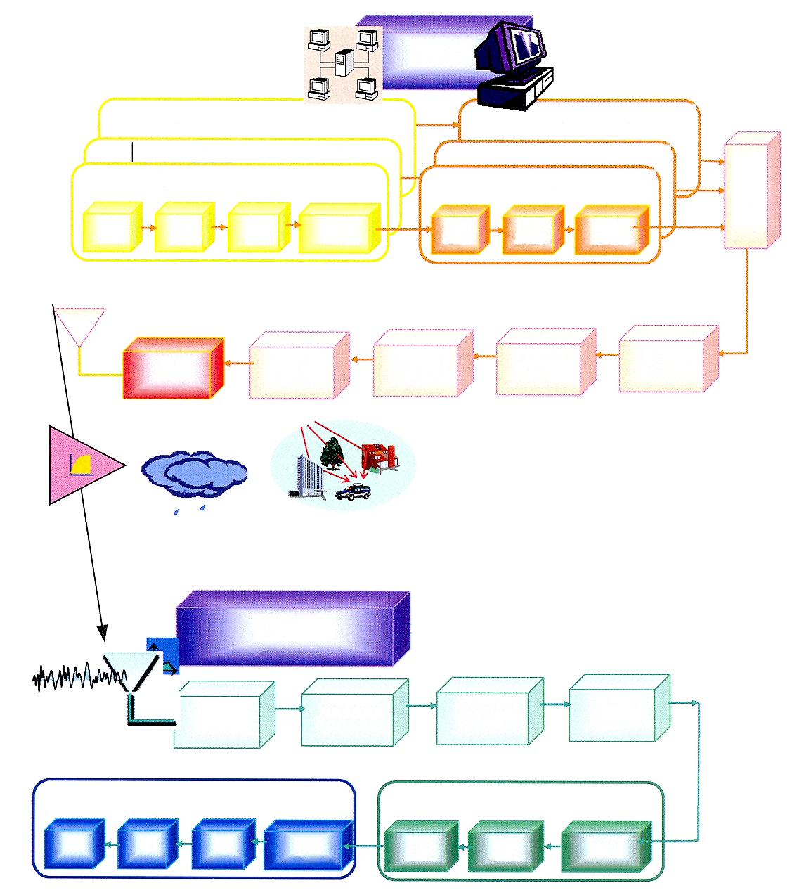

وحدة تحكم   
تكييفية



مشفر القناة للمستعمل K

مشفر القناة للمستعمل 2

توهين بالمطر

مصدر   
البيانات

مشفر   
القناة

مشذر   
الرتل

مشفر شفرة   
المنشأ

وحدة تقابل   
الرموز

مكرر   
الرموز

ممدد   
ولش

ممدد الرموز للمستعمل K

ممدد الرموز للمستعمل 2

ممدد الرموز للمستعمل 1

جهاز إدخال سابقة/لاحقة

مشكل بالموجات الحاملة المتعددة (محوّل فورييه متوسط)

وظيفة لخفض النسبة PAPR

تبديل أسلوب التمديد

مكبر عالي القدرة (مع جهاز   
تشوه سابق)

مكبر صمام موجة مرتحلة

مشفر القناة للمستعمل 1

خبو

قياس جودة القناة

ضوضاء غوسية بيضاء   
إضافية (AWGN)

مزيل سابقة/  
لاحقة

مزيل تشكيل بالموجات الحاملة المتعددة (محوّل فورييه سريع)

تبديل أسلوب التمديد

عكس وظيفة خفض النسبة PAPR

مفكك تشفير القناة للمستعمل 1

مزيل تمديد الرموز للمستعمل 1

مزيل تمديد ووحدة تجميع ولش

مفكك   
تشفير   
القناة

مفكك   
التشفير  
 للتحقق من الإطناب  
 الدوري

وحدة   
تخزين   
البيانات

مزيل تشذير   
الرتل

وحدة تجميع الرموز

مزيل تقابل   
الرموز

ويبين الشكل 5 المخطط الصندوقي للمرسل والمستقبل في نظام ساتلي تكييفي قائم على MC‑CDMA. ويمكن استخدام الأنظمة التكييفية القائمة على MC‑CDMA كتدبير مضاد للخبو الجوي. ويغير المرسل التكييفي- مثلما يبين الشكل 5- مخططات التشفير والتشكيل والتمديد عن طريق أمر تحكم يُحدَّد وفقاً لظروف القناة الساتلية. ويغير مشفر القناة في المرسل التكييفي معلماته الخاصة بالتشفير باستخدام أمر التحكم السالف الذكر. ويتكون ممدد الرموز الخاص بكل مستعمل من وحدة تقابل للرموز ومكرر للرموز وممدد ولش ويغير أيضاً معلماته باستخدام أمر التحكم. ومشذر النبضات في المرسل خاص بمخططات MC-CDMA مزدوجة الأسلوب، وهذه المخططات مفيدة بالأخص في تغيير مخطط التمديد المستعمل حسب ظروف القناة والحركة. ويمكن أن تستخدم أيضاً الأنظمة التكييفية القائمة على MC-CDMA تقنيات لخفض النسبة PAPR. وبالإضافة إلى ذلك، يُستخدم جهاز تشوه سابق لجعل المكبر عالي القدرة خطيا. ويُناقش في الفقرة 2.6 من التقرير ITU‑R S.2173 عدد من تقنيات خفض النسبة PAPR ومخططات التشوه السابق.

ووفقاً للتشغيل التكييفي للمرسل، يغير المستقبل أيضاً المبين في الشكل 5 مخططاته لفك التشفير وإزالة التشكيل وإزالة التمديد باستخدام أمر التحكم بالتزامن مع أمر التحكم الذي يستخدمه المرسل. وتُجرى إزالة تشكيل الموجات الحاملة المتعددة بمحوّل فورييه سريع فقط، وتُنفذ جميع العمليات الأخرى التي يقوم بها المستقبل بترتيب معاكس لترتيب العمليات التي يقوم بها المرسل.

ويخضع اختيار مخططات التشكيل والتشفير لتطبيق النظام. وترد مناقشة مفصلة بشأن مخططات تشفير القناة وتكييف الوصلة باستخدام التشفير التكييفي والتشكيل في الفقرتين 7 و8 على التوالي من التقرير ITU‑R S.2173. كما تقدَّم نتائج المحاكاة المتعلقة بهذين الموضوعين في الفقرة 10 من التقرير نفسه.

# 3 أداء النظام الساتلي القائم على MC-CDMA

تُستخدم معلمات النظام المدرجة في الجدول 4 لبحث تشوهات الإشارات التي تظهر في كوكبات الرموز بسبب وظيفة التحويل غير الخطية لمكبر صمام الموجة المرتحلة (TWTA) في النظام الساتلي القائم على MC-CDMA. ولأغراض المحاكاة، فإن وظيفة التحويل للمكبر TWTA هي تلك الوارد وصفها في الفقرة 1.3.10 من التقرير ITU‑R S.2173. ويبين الشكل 6 تشوهات الإشارات لأعداد مختلفة من المستعملين وقيم التغذية المرتدة عند الخرج (OBO). ويُفترض أن الأنظمة القائمة على MC-CDMA تستخدم 128 موجة حاملة فرعية وشفرة ولش هادامارد بطول 16. ويصل عدد المستعملين النشطين في النظام إلى 16 مستعملاً، وتوزَّع الموجات الحاملة الفرعية البالغ عددها 128 بالتساوي على هؤلاء المستعملين. وفي الشكل 6، تمثل الدوائر الحمراء الصغيرة في الكوكبة الإشارة بدون تشوه؛ وتمثل النقاط الزرقاء الخارجية الإشارة عندما يكون عدد المستعملين في هذا الوقت *K*=16؛ وتمثل النقاط الخضراء الإشارة عندما يكون *K*=8؛ وتمثل النقاط السوداء الداخلية الإشارة عندما يكون *K*=1. ويزداد التشوه غير الخطي الناجم عن المكبر TWTA بتزايد عدد المستعملين. وثبت أيضاً أن تشوه الإشارة يزداد بانخفاض قيمة التغذية المرتدة عند خرج المكبر TWTA. ويؤدي تشوه الإشارة هذا إلى انحطاط أداء معدل الخطأ في البتات (BER) في النظام.

الجـدول 4

المعلمات في النظام الساتلي القائم على MC-CDMA

|  |  |
| --- | --- |
| كوكبة الإشارة | QPSK, 16-QAM |
| تتابع التمديد | ولش هادامارد |
| كسب المعالجة | 16 |
| عدد الرموز لكل رتل (M) | 4، 8، 16 |
| عدد المستعملين النشطين (K) | 16-1 |
| عدد الموجات الحاملة الفرعية (N) | 64، 128، 256 |
| شفرة التخليط | شفرة عشوائية |

الشـكل 6

كوكبة الإشارة المشوهة بسبب المكبِّر TWTA

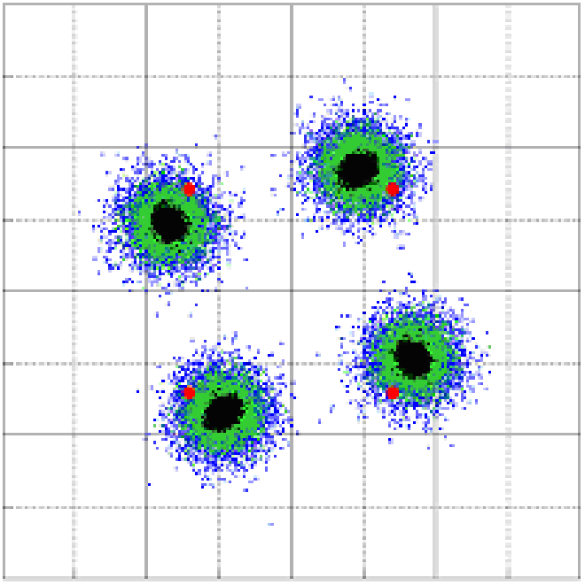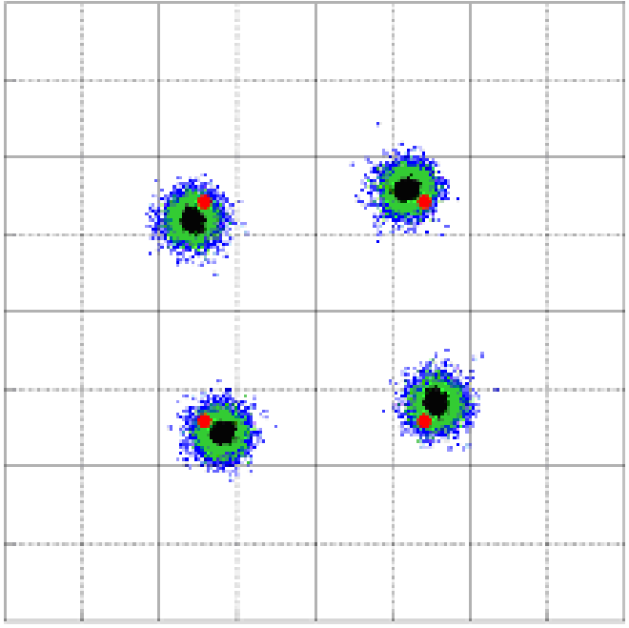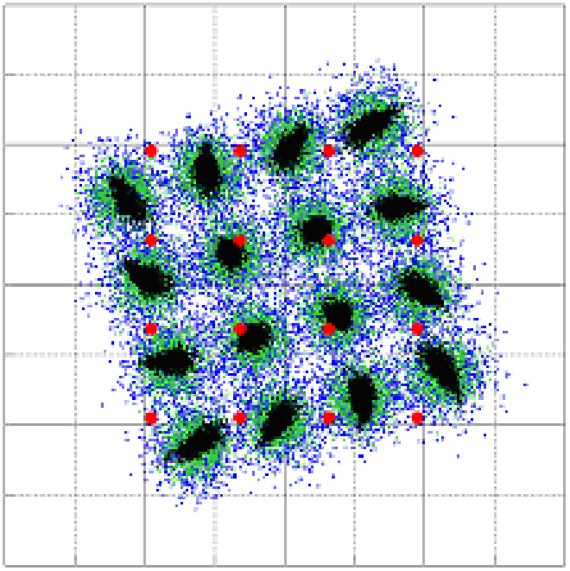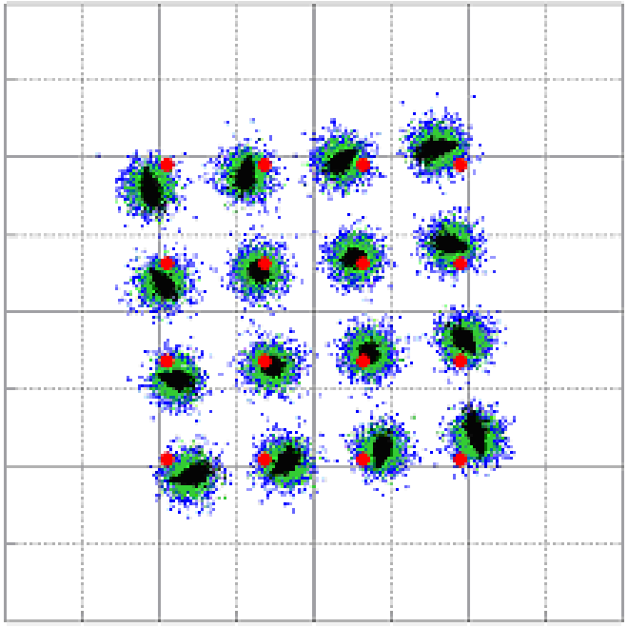

–2.00

قناة-I

–1.00

0.00

1.00

2.00

2.00

–2.00

–1.00

0.00

1.00

2.00

–2.00

–1.00

0.00

1.00

–2.00

–1.00

0.00

1.00

2.00

قناة-Q

2.00

–2.00

–1.00

0.00

1.00

2.00

–2.00

–1.00

0.00

1.00

–2.00

–1.00

0.00

1.00

2.00

–2.00

–1.00

0.00

1.00

2.00

–2.00

–1.00

0.00

1.00

2.00

أ) QPSK (OBO = 3 dB)

ب) QPSK (OBO = 6 dB)

ج) 16 QAM (OBO = 3 dB)

د) 16 QAM (OBO = 6 dB)

قناة-I

قناة-I

قناة-I

قناة-Q

قناة-Q

قناة-Q

ويبحث الشكل 7 أداء معدل الخطأ في البتات (BER) غير المشفر في نظام ساتلي قائم على MC-CDMA مع أعداد مختلفة من المستعملين وقيم مختلفة للتغذية المرتدة عند الخرج (OBO). وتبين نتائج المحاكاة في الشكل 7 أن للتشوه غير الخطي تأثير في الكوكبة QAM-16 أكبر منه في الكوكبة QPSK. ومن الملاحظ أيضاً تزايد أثر التشوه غير الخطي على أداء معدل الخطأ في البتات في النظام الساتلي القائم على MC-CDMA مع تزايد عدد المستعملين وانخفاض قيم OBO الخرج للمكبر TWTA مثلما يوضح الشكل 6.

الشـكل 7

أداء معدل الخطأ في البتات في النظام الساتلي القائم على MC-CDMA

معدل الخطأ في البتات

معدل الخطأ في البتات

4,00

0,00

8,00

12,00

16,00

*Eb*/*N*0

10

–6

10

–5

10

–4

10

–3

10

–2

10

–1

1

10

–6

10

–5

10

–4

10

–3

10

–2

10

–1

1

4,00

0,00

8,00

12,00

16,00

*Eb*/*N*0

20,00

K = 1, OBO 1 dB

K = 8, OBO 1 dB

K = 1, OBO 3 dB

QPSK-TWTA

K = 16, OBO 1 dB

K = 8, OBO 3 dB

K = 1, OBO 6 dB

K = 16, OBO 3 dB

K = 8, OBO 6 dB

K = 16, OBO 6 dB

K = 1, OBO 1 dB

K = 8, OBO 1 dB

K = 1, OBO 3 dB

K = 16, OBO 1 dB

K = 8, OBO 3 dB

K = 1, OBO 6 dB

K = 16, OBO 3 dB

K = 8, OBO 6 dB

K = 16, OBO 6 dB

16-QAM-TWTA

بدون تشوه

أ) QPSK

ب) 16‑QAM

بدون تشوه

ويمكن أن يخفف استخدام جهاز تشوه سابق للرموز من انحطاط الأداء الناجم عن التشوه غير الخطي للمكبر TWTA. ويبين الشكل 8 أداء معدل الخطأ في البتات (BER) غير المشفر في النظام الساتلي القائم على MC-CDMA عندما يُدمج مع مكبر L-TWTA والذي هو عبارة عن دمج لمكبر TWTA وجهاز تشوه سابق مثالي- يُشار إليه فيما يلي كمكبر TWTA خطي مثالي. وتبرز النتائج المقدمة تحسناً كبيراً في أداء BER في النظام الساتلي القائم على MC-CDMA مع إدخال تشوه سابق مثالي، لا سيما في الحالة التي تُلاحظ فيها قيم OBO أكبر. ويكون تحسن أداء BER أكبر مع الكوكبة QAM-16 لأن هذه الكوكبة تشهد تشوهاً غير خطي أكبر مقارنة مع الكوكبة QPSK. وينتج التحسن في الأداء عن تعويض تشوه الطور وأثر خطية جهاز التشوه السابق في المناطق تحت نقطة تشبع المكبر HPA. وعلى الرغم من أن نتائج عمليات المحاكاة تُقدم باستخدام جهاز تشوه سابق مثالي، لا يمكن أن تُحل تماماً مشاكل الذروة العالية للنفاذ المتعدد بتقسيم شفري على أساس موجات حاملة متعددة (MC-CDMA). وهذا لأن جهاز التشوه السابق المثالي يجعل الإشارات خطية فقط في المناطق قبل نقطة التشبع، وتحدَّد نقطة التشبع بقيمة OBO. وبالتالي، من المهم جداً خفض النسبة PAPR باستخدام أسلوب فعال لخفضها. ويمكن أن يخفض ذلك قيمة OBO بما يؤدي إلى استعمال فعال للقدرة، مثلما يرد توضيح ذلك في الملحق 1 فيما يخص إرسالات CI-OFDM.

وتجري دراسة نظام ساتلي تكييفي قائم على MC-CDMA عندما يُطبق في نموذج قناة متنقلة ساتلية في النطاق GHz 30/20 في الضواحي[8] وتُستعمل توليفات متنوعة للتشكيل والتشفير مع شفرات توربينية للفدرة [9](BTC) في الإرسال التكييفي. ويمكن الاطلاع على الأداء المفصل لتوليفات التشكيل والتشفير فيما يخص الشفرات BTC في الفقرة 1.10 من التقرير ITU‑R S.2173. وتضبط النسبة *Es*/*N*0 عند 20,5 dB وهي القيمة التي تقابل قيمة *Es*/*N*0 اللازمة البالغة 18,5 dB لتوليفة تشكيل وتشفير شفرة توربينية للفدرة بتشكيل (63,56)2 QAM-64 (يبين الرمز العلوي “*x*” شفرة توربينية للفدرة ذات بعد *x)* من أجل إنتاج معدل خطأ في البتات يبلغ 6-10إلى جانب هامش إضافي للقدرة يبلغ 2 dB. ويقارن الجدول 5 أداء نظام ساتلي تكييفي قائم على MC-CDMA مع أداء نظام ساتلي تقليدي غير تكييفي قائم على MC-CDMA. ويُستخدم في نظامي المحاكاة مكبر TWTA خطي مثالي مع قيمة IBO تبلغ 3 dB.

ومن الواضح أن أداء النظام الساتلي التكييفي القائم على MC-CDMAأعلى من أداء النظام غير التكييفي القائم على MC‑CDMA. وعلى سبيل المثال، يمكن أن يحقق المخطط التكييفي كفاءة طيفية[10] تبلغ 1,97 bit/s/Hz، وهي كفاءة تقابل الكفاءة الطيفية نفسها تقريباً لتوليفة التشكيل والتشفير (31,25)2 PSK-8، لكن مع أداء أفضل لمعدل الخطأ في البتات بقيمة *Es*/*N*0 نفسها.

الجـدول 5

أداء النفاذ المتعدد التكييفي بتقسيم شفري على أساس موجات حاملة متعددة في قناة متنقلة ساتلية

|  |  |  |  |  |
| --- | --- | --- | --- | --- |
|  | تكييفي | 8-PSK (31,25)2 | 8-PSK (15,10)3 | BPSK (15,10)3 |
| BER | 6–10 × 8,91 | 1–10 × 1,15 | 2–10 × 8,78 | 2–10 × 2,09 |
| PER | 4–10 × 3,10 | 1–10 × 4,59 | 1–10 × 2,81 | 2–10 × 8,31 |
| الكفاءة الطيفية (bit/s/Hz) | 1,97 | 1,95 | 0,89 | 0,30 |

الشـكل 8

أداء معدل الخطأ في البتات في النفاذ المتعدد بتقسيم شفري على أساس موجات حاملة متعددة مع مكبر L-TWTA   
ذي جهاز تشوه سابق مثالي

معدل الخطأ في البتات

معدل الخطأ في البتات

بدون تشوه

بدون تشوه

QPSK (K = 16)أ)

16-QAM (K = 16)ب)

4,00

0.00

8,00

12,00

16,00

*Eb*/*N*0

10

–6

10

–5

10

–4

10

–3

10

–2

10

–1

1

10

–6

10

–5

10

–4

10

–3

10

–2

10

–1

1

4,00

0.00

8,00

12,00

16,00

*Eb*/*N*0

20,00

OBO 6 dB with PD

OBO 6 dB

OBO 3 dB

OBO 3 dB with PD

OBO 1 dB with PD

OBO 1 dB

16-QAM-TWTA (K = 16)

OBO 6 dB with PD

OBO 6 dB

OBO 3 dB

OBO 3 dB with PD

OBO 1 dB with PD

OBO 1 dB

QPSK-TWTA (K = 16)

6 الملخص

يبين الملحق 2 أن النفاذ المتعدد التكييفي بتقسيم شفري على أساس موجات حاملة متعددة (MC-CDMA) يمكن أن يوفر مستوى أفضل من الكفاءة الطيفية وأداء معدل الخطأ في البتات في نظام الخدمة المتنقلة الساتلية. ويمكن استخدام مخطط النفاذ المتعدد التكييفي بتقسيم شفري على أساس موجات حاملة متعددة (MC-CDMA) من أجل تقديم خدمات الرزم القائمة على بروتوكول الإنترنت عبر نظام ساتلي متعدد الحزم ومتزامن.

قائمة المختصرات

|  |  |
| --- | --- |
| ACM | التشفير التكييفي والتشكيل *(Adaptive coding and modulation)* |
| APSK | تشكيل الإبراق بزحزحة الاتساع والطور *(Amplitude and phase shift keying)* |
| CI-OFDM | تعدد الإرسال بتقسيم تعامدي للتردد على أساس قياس الموجات الحاملة بالتداخل  *(Carrier interferometry orthogonal frequency-division multiplexing)* |
| CNR | نسبة الموجة الحاملة إلى الضوضاء *(Carrier-to-noise ratio)* |
| COFDM | تعدد الإرسال المشفر بتقسيم تعامدي للتردد *(Coded orthogonal frequency-division multiplexing)* |
| FES | محطة أرضية ثابتة *(Fixed earth station)* |
| FFT | محوّل فورييه سريع *(Fast Fourier transform)* |
| FSS | خدمة ثابتة ساتلية *(Fixed-satellite service)* |
| HPA | مكبرات عالية القدرة *(High-power amplifiers)* |
| IBO | التغذية المرتدة الواصلة إلى الدخل *(Input back-off)* |
| IFFT | عكس محوّل فورييه سريع *(Inverse fast Fourier transform)* |
| L‑TWTA | مكبر صمام موجة مرتحلة خطي *(Linearized TWTAs)* |
| MC-CDMA | النفاذ المتعدد بتقسيم شفري على أساس موجات حاملة متعددة *(Multi-carrier code-division multiple access)* |
| MCSS | نظام ساتلي قائم على الموجات الحاملة المتعددة *(Multi-carrier satellite system)* |
| MF-TDMA | النفاذ المتعدد بتقسيم زمني على أساس ترددات متعددة *(Multifrequency TDMA)* |
| MODCOD | توليفة التشكيل والتشفير *(Modulation and coding combination)* |
| MPU | وحدة معالجة الموجات الحاملة المتعددة *(Multi-carrier processing unit)* |
| MSG | مولد الإشارات على أساس موجات حاملة متعددة *(Multi-carrier signal generator)* |
| MSS | خدمة متنقلة ساتلية *(Mobile satellite service)* |
| OBO | التغذية المرتدة الواصلة إلى الخرج *(Output back-off)* |
| OFDM | تعدد الإرسال بتقسيم تعامدي للتردد *(Orthogonal frequency-division multiplexing)* |
| OFDMA | تعدد الإرسال بتقسيم تعامدي للتردد- النفاذ المتعدد بتقسيم الترددات  *(Orthogonal frequency-division multiplexing – frequency-division multiple access)* |
| PAPR | نسبة ذروة القدرة إلى متوسط القدرة *(Peak to average power ratio)* |
| PER | معدل أخطاء الرزمة *(Packet error rate)* |
| PSK | تشكيل الإبراق بزحزحة الطور *(Phase shift keying)* |
| QAM | تشكيل اتساعي تربيعي *(Quadrature amplitude modulation)* |
| QPSK | تشكيل تربيعي بزحزحة الطور *(Quadrature phase shift keying)* |
| RF | تردد راديوي *(Radio-frequency)* |
| SCSS | نظام ساتلي ذو موجة حاملة وحيدة *(Single-carrier satellite system)* |
| TD | الانحطاط الإجمالي *(Total degradation)* |
| TWTA | مكبِّر صمام الموجة المرتحلة *(Travelling wave tube amplifier)* |
| U/C | محول رفع *(Up-converter)* |
| UW | كلمة وحيدة *(Unique word)* |
| VSA | محلل متجه الإشارة *(Vector signal analyser)* |
| VSG | مولد متجه الإشارة *(Vector signal generator)* |

__________

1. لمزيد من المعلومات بشأن DVB-S2، يمكن الاطلاع على الفقرة 2.9 من التقرير ITU-R S.2173.
2. للمزيد من المعلومات بشأن خوارزمية الانتشار الخاصة باليقين، يرجى الاطلاع على الفقرة 4.4.7 من التقرير ITU-R S.2173.
3. تجدر الإشارة إلى أن مكبراً خطياً مثالياً يكون ذا وظيفة نقل خطي ولا تكون لديه نقطة تشبّع. ويعني هذا أن المكبر الخطي المثالي لا ينتج عنه ضوضاء بسبب التحديد.
4. يمكن أن يكون النظام قيد الدراسة نظاماً ساتلياً ذا موجة حاملة وحيدة وذا مكبر غير خطي أو نظاماً ساتلياً قائماً على الموجات الحاملة المتعددة بتقنيات لخفض النسبة PAPR أو بدونها.
5. للمزيد من المعلومات بشأن طريقة تحديد *IBOopt*، انظر الفقرة 2.3.10 من التقرير ITU-R S.2173.
6. هذه القيمة تؤيد النتائج المقدمة في الفقرة 2.3.10 من التقرير ITU-R S.2173.
7. تجدر الإشارة إلى أن هذه النتائج تخص بالتحديد الأنظمة القائمة على الموجات الحاملة المتعددة ذات 64 موجة حاملة فرعية.
8. للمزيد من المعلومات بشأن القناة المتنقلة الساتلية في النطاق 20/30 في الضواحي، يمكن الاطلاع على المرجع [Fontán *et al.*, 2001] في الفقرة 3.4.10 من التقرير ITU-R S.2173.
9. للمزيد من المعلومات بشأن الشفرات BTC، يمكن الاطلاع على الفقرة 3.3.7 من التقرير ITU-R S.2173.
10. حيث أن تعريف الكفاءة الطيفية، في هذا السياق، هو متوسط الكفاءة الطيفية التي يُحصل عليها بتحديد متوسط النتائج المشتقة من الجدول 5 فيما يخص جميع حالات تحقيق القناة الآنية المولدة باستعمال نموذج القناة الوارد في المرجع [Fontán *et al.*, 2001] في الفقرة 3.4.10 من التقرير ITU-R S.2173.